**ЛЕКЦІЯ: Організація виробничого підприємництва**

**ПЛАН**

1. **Сутність та форми виробничого підприємництва**
2. **Виробничий процес та виробничий цикл підприємства**
3. **Інноваційне підприємництво**
4. Пріоритетне значення з огляду на загальнодержавні (національні) інтереси має підприємницька діяльність у виробничій сфері. Це найбільш перспективний та інвестиційно привабливий шлях до справ­жнього успіху, хоча він більш складний, потребує залучення різних фак­торів виробництва, характеризується більш тривалим періодом від за­родження бізнес-ідеї до реалізації виробленої продукції та отримання економічного ефекту.

Результати дослідження зарубіжних економістів свідчать про те, що серед промислових видів бізнесу швидкозростаючими напрямками є: виробництво комп’ютерів, оргтехніки, упаковки, фармацевтичних товарів, засобів зв’язку.

Можливо, початківець не хоче займатися виробництвом. Існують й альтернативні рішення. Так, великою популярністю користуються такі види бізнесу: організація кафе, барів, магазинів роздрібної торгівлі, стоянок для автотранспорту, надання посередницьких послуг з неру­хомістю, автосервіс, продаж і обслуговування комп’ютерів, підключен­ня їх до мережі Інтернет, туристичне обслуговування, будівництво жи­лих будинків поліпшеного планування, ремонт офісів та квартир. Міжнародна практика підтверджує досить високий відсоток виживан­ня цих видів бізнесу та наявність попиту з боку клієнтів.

Отже, **виробниче підприємництво** - *це діяльність, яка безпосередньо по­в’язана з виробництвом продукції, робіт, послуг, інформації для подаль­шої реалізації покупцям, споживачам.*

Мета - одержання прибутку в результаті продажу виробленої про­дукції, виконаних робіт, послуг. Виробнича підприємницька діяльність розрізняється за формами та видами (рис. 1).

Виробниче підприємництво передбачає:

* визначення виду виробничої діяльності та номенклатури асортименту продукції (товарів, робіт, послуг), які буде виробляти підприємець. Підприємство може існувати доти, доки має споживачів-об’єктів своєї господарської діяльності;
* виявлення потреби у товарах, необхідних потенційному споживачеві (маркетингова діяльність);
* оформлення контракту між підприємцем і покупцем товару;
* здійснення безпосереднього виробництва товарів і послуг. Все необхідне для виробництва (засоби праці, сировина і матеріали, інформація) підприємець придбає самостійно. З огляду на це, підприємець повинен вміти визначати основні виробничі операції, машини та устаткування, сировину, матеріали та комплектуючі вироби, виробничі та невиробничі приміщення, необхідні підприємству;
* залучення до своєї діяльності сторонніх організацій та осіб, якщо окремі роботи підприємець не здатний виконати своїми силами.

Виробниче підприємництво характеризується етапами, формами та видами.

*Етапи* виробничого підприємництва:

* обґрунтування ідеї виробництва конкретного товару чи надання конкретних видів послуг;
* маркетингова діяльність (виявлення попиту на товар);
* визначення потреби у фінансових ресурсах;
* придбання чи оренда факторів виробництва;
* реалізація продукції, робіт, послуг;
* визначення результативності виробничої діяльності.

Існують 2 форми виробничого підприємництва:

*1.****Традиціоналістське підприємництво.*** Орієнтоване на виробництво традиційних товарів для постачання на ринок. Асортимент товарів, який вже давно випускається виробником, відносно стабільний, не підлягає суттєвим змінам за різновидами.

*2.****Інноваційне підприємництво***. Передбачає організацію виробництва з широким використанням інновацій. Результатом такої організації виступає новий (раніше не існуючий) товар або товар з принципово новими характеристиками, властивостями або навіть сферами викори­стання. Практика виробничої підприємницької діяльності у будь-якій формі включає в себе елементи інноваційного процесу.

Види виробничої підприємницької діяльності:

*• основні;*

*• допоміжні.*

До **основних** відносять види виробничої підприємницької діяль­ності, результатом яких є виробництво товару, готового до споживан­ня (виробничого або індивідуального). Функція виробництва є для підприємця провідною.

Серед **допоміжних** розрізняють види підприємницької активності, які обслуговують, супроводжують виробництво (наприклад, іннова­ційна, науково-технічна, інформаційна, інжинірингова, конструк­торська, консультаційна, маркетингова, лізингова діяльність, виробни­че споживання товарів та послуг, збут продукції).

|  |
| --- |
| Виробнича підприємницька діяльність  Рис. 1. - Виробниче підприємництво та його складові |

Об’єктом діяльності в галузі виробництва є процес господарювання з виробництва продукції, виконання робіт та надання послуг при кругообігу ресурсів: виробничі ресурси – виробництво – готова продукція (роботи, послуги) – товар – продаж – валовий дохід – фінансовий результат. Фінансовий результат виробничого підприємництва характеризують прибуток і рентабельність продукції (відношення прибутку до затрат виробництва). Чим успішніше працює підприємство, тим вищі ці показники.

1. **Виробничий процес та виробничий цикл підприємства**

Організація виробництва представляє собою раціональну взаємодію працівників, засобів і предметів праці у просторі і часі.

Специфічну форму організації виробництва, яка містить такі його властивості, як широта номенклатури, регулярність, стабільність і обсяг випуску продукції називають типом виробництва.

Існують три типи виробництва: ***одиничне, серійне та масове.***

**Одиничне виробництво** характеризується широкою номенклатурою виробів, малим обсягом їх випуску на робочих місцях, які не мають певної спеціалізації.

**Серійному виробництву** властива обмежена номенклатура виробів, що виготовляються періодично повторюваними партіями, і порівняно великий обсяг випуску.

**Масове виробництво** характеризується вузькою номенклатурою та великим обсягом випуску виробів, що виготовляються безперервно протягом тривалого часу.

Виробнича діяльність може здійснюватися з використанням наступних форм її організації:

* *концентрація* визначається розміром підприємства за наявністю основних засобів і трудових ресурсів та річним обсягом виробничої діяльності;
* *комбінування* – це поєднання в одному підприємстві різних об’єктів виробничої діяльності, пов’язаних між собою в технічному, економічному та організаційному відношеннях;
* *спеціалізація* – це процес зосередження виробництва певного виду продукції (робіт, послуг), її окремих частин або технологічних процесів на окремому підприємстві;
* *кооперування* – це наявність тривалих господарських звʼязків між підприємством та іншими суб’єктами господарювання, що спільно виготовляють кінцевий продукт.
* *розміщення* виробничої діяльності є формою територіальної її організації, яка полягає у просторовому розподілі підприємств.

Виробничу діяльність підприємства складають виробничі процеси, які виконуються у певних підрозділах.

**Виробничий процес** – *сукупність взаємопов’язаних основних, допоміжних і обслуговуючих процесів, в результаті яких сировина, матеріали, напівфабрикати та інші предмети праці перетворюються в готову для певної стадії виробництва продукцію.*

Виробничий процес об’єднує множину часткових процесів, що спрямовані на виготовлення готового продукту, які можна класифікувати за певними ознаками:

*1. Залежно від ролі в загальному процесі виготовлення готової продукції*:

- основні (безпосередньо пов’язані з перетворенням предметів праці у готову продукцію);

- допоміжні (лише сприяють безперебійній роботі підприємства, але безпосередньої участі у виготовленні продукції не беруть);

* обслуговуючі (створюють умови для здійснення основних і допоміжних процесів).

Головна відмінність між основними та допоміжними процесами – те, що продукція, вироблена у результаті основного виробничого процесу, надходить на ринок споживачам, а продукція, отримана під час допоміжного процесу, споживається в межах підприємства в процесі створення продукції.

*2. За характером впливу на предмет праці*:

- технологічні, під час яких відбувається зміна форми, структури, складу, якості предмета праці під впливом живої праці та знарядь праці;

- природні, коли змінюється фізичний стан предмета праці під впливом сил природи.

*3. За формами взаємозв’язку із суміжними процесами:*

- аналітичні виробничі процеси, коли внаслідок первинного оброблення (розчленовування) комплексної сировини (нафта, руда, молоко і под.) одержують різноманітні продукти для наступної обробки;

- синтетичні, під час яких напівфабрикати, що надійшли з різних процесів, перетворюють у єдиний виріб;

- прямі, що створюють з одного виду матеріалу один вид напівфабрикатів або готового продукту. Вид виробничого процесу залежить від параметрів початкової сировини та конструктивно-технологічних особливостей готового продукту.

*4. За ступенем безперервності виробничі процеси:*

- безперервні;

- дискретні (перервні) процеси.

*5. За характером устаткування, що використовується:*

- апаратурні (замкнені) виробничі процеси, де технологічний процес здійснюється в спеціальних агрегатах (апаратах, ваннах, печах), які обслуговує оператор, спостерігаючи за приладами управління;

- відкриті (локальні) процеси, коли робітник обробляє предмети праці за допомогою набору інструментів і механізмів.

*6. За рівнем механізації:*

- ручні процеси, що виконуються робітником за допомогою ручного інструменту, без застосування машин, механізмів і механізованих інструментів;

- машинно-ручні, які виконуються робітником за допомогою машин і механізмів (наприклад, обробка деталі на універсальному токарному верстаті);

- машинні, що здійснюються на машинах, верстатах і механізмах за обмеженої участі робітника;

- автоматизовані, які здійснюються на машинах-автоматах, при цьому робітник управляє виробничим процесом та контролює його перебіг;

- комплексно-автоматизовані, під час яких поряд з автоматичним виробництвом здійснюється автоматичне оперативне управління.

*7. За масштабами виробництва однорідної продукції:*

- масові – у разі великих обсягів випуску однорідної продукції протягом тривалого часу;

- серійні – за відносно широкої номенклатури продукції, що періодично повторюється, коли за робочими місцями закріплюються кілька операцій, які виконуються у певній послідовності; частина робіт може виконуватися безупинно, частина – протягом кількох місяців на рік; склад процесів має повторювальний характер;

- індивідуальні (одиничні) – характерні для номенклатури виробів, що постійно змінюється, коли робочі місця завантажуються різними операціями, які виконуються без певного чергування, при цьому процеси, що здійснюються, здебільшого унікальні (одиничні) і не повторюються.

*8. За характером об’єкта виробництва:*

- прості, які складаються з операцій, послідовно виконуваних під час виготовлення деталей, що мають технологічну схожість;

- складні, що включають операції, які виконуються послідовно та паралельно (наприклад, при виготовленні та збиранні вузлів, складальних одиниць або виробів у цілому).

Складовою виробничого процесу є технологічний процес, який забезпечується певним технологічним устаткуванням та надає вихідним матеріалам або напівфабрикатам необхідні форми, властивості.

Раціональна організація виробничого процесу має відповідати низці вимог і будуватися на таких принципах, як: спеціалізація, диференціація, концентрація, інтеграція, паралельність, пропорційність, безперервність, ритмічність, прямолінійність, автоматичність, гнучкість.

Однією з найважливіших вимог до раціональної організації виробництва є забезпечення найменшої тривалості виробничого процесу, тобто циклу виготовлення продукції.

Під ***виробничим циклом*** *розуміється календарний проміжок часу з моменту запуску сировини, матеріалів у виробництво до повного виготовлення готової продукції або період від початку до закінчення якогось виробничого процесу.*

Тривалість виробничого циклу розраховується в одиницях календарного часу (години, дні, місяці). Виробничий цикл як відрізок часу починається з моменту початку виробничого процесу та закінчується моментом виходу готового виробу або партії деталей, складальної одиниці.

Виробничий цикл виготовлення всіх видів продукції використовується при:

* розробленні виробничих програм підприємства та його підрозділів;
* визначенні нормальних розмірів незавершеного виробництва, побудові графіків матеріального забезпечення виробництва;
* оперативній підготовці виробництва;
* установленні термінів запуску деталей у виробництво, виходячи з термінів випуску готової продукції;
* випередженні в роботі цехів (дільниць), а також для здійснення контролю за діяльністю виробничих підрозділів.

Тривалість виробничого циклу залежить від: трудомісткості виготовлення готового виробу, що визначається технічно обґрунтованими нормами часу; часу виконання допоміжних операцій; часу природних процесів; тривалості перерв у виробничому процесі; кількості предметів праці, які одночасно запускаються у виробництво (розміру партії); виду руху оброблюваного предмета по операціях виробничого процесу.

Структура виробничого циклу виготовлення будь-якої продукції складається з часу виробництва й часу перерв. Тривалість виробничого циклу визначають за формулою:

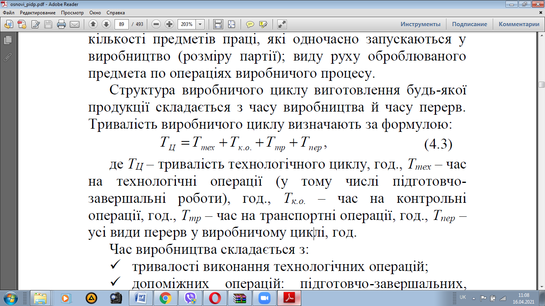

де *ТЦ* – тривалість технологічного циклу, год.,

*Ттех* – час на технологічні операції (у тому числі підготовчо- завершальні роботи), год.,

*Тк.о.* – час на контрольні операції, год.,

*Ттр* – час на транспортні операції, год.,

*Тпер* – усі види перерв у виробничому циклі, год.

Час виробництва складається з:

- тривалості виконання технологічних операцій;

- допоміжних операцій: підготовчо-завершальних, транспортно-складських, контрольних;

- природних операцій.

1. **Інноваційне підприємництво**

У сучасних умовах підвищується значення інноваційного під­приємництва як процесу створення та комерційного використання техніко-технологічних нововведень. Як правило, основою підприємницької діяльності є нововведення в області продукції або послуг, що дозволяє створити новий ринок, задовольнити нові по­треби. Інновації слугують специфічним інструментом підприєм­ництва.

Отже, ***інноваційне підприємництво*** - *це особливий новаторський процес створення чогось нового, механізм господарювання, в основі якого лежить постійний пошук нових можливостей, орієнтація на інно­вації.*

Необхідність формування інноваційного підприємництва в Україні обумовлена:

• посиленням інтенсивних факторів розвитку виробництва, які сприяють застосуванню науково-технічного прогресу в усіх сферах економічної діяльності;

• вирішальною роллю науки у підвищенні ефективності розробки і впровадження нової техніки;

• необхідністю суттєвого скорочення строків створення, освоєння нової техніки, підвищення технічного рівня виробництва;

• розвитком масової творчості винахідників та раціоналіза­торів;

• підвищенням витрат та погіршенням економічних показників підприємств, швидким старінням техніки і технології.

Сучасна економічна наука виділяє 3 основні види інноваційного підприємництва:

*1.***Інновація продукції.** Це процес оновлення внутрішнього потенці­алу підприємства, що забезпечує виживання фірми, підвищення обся­гу прибутку, розширення частки на ринку, утримання клієнтури та рин­кового становища, створення нових робочих місць, підвищення пре­стижу.

*2.***Інновація технології.** Це процес оновлення виробничого потен­ціалу, спрямований на зростання продуктивності праці і економію енергії, сировини та інших ресурсів, що у свою чергу дає можливість збільшити обсяг прибутку фірми, удосконалити техніку безпеки, про­вести заходи щодо захисту навколишнього середовища, ефективно ви­користовувати інформаційні системи.

*3.***Соціальні інновації.** Це загальний процес планомірного покращан­ня гуманітарної сфери підприємства. Застосування інновації такого роду розширює можливості на ринку робочоїсили, мобілізує персонал підприємства для досягнення поставлених цілей, зміцнює довіру до соціальних-зобов’язань підприємства перед працівниками та суспіль­ством в цілому.

Таким чином, інноваційне підприємництво передбачає створення і виробництво науково-технічної продукції, товарів, робіт, інформації, духовних (інтелектуальних) цінностей, що підлягають подальшій реа­лізації покупцям, споживачам.

Фундаментальним принципом економічної стабільності будь-якого виробничого підприємства і країни в цілому є постійне здійснення інноваційної діяльності, створення нової конкурентоспроможної про­дукції, впровадження прогресивної технології. Відмова від інноваційної діяльності неминуче призведе до втрати гнучкості та конкурентоспро­можності, банкрутства підприємств, нездатності діяти у ринкових умо­вах.

Інноваційне підприємництво пов’язане з вкладом інвестицій у ство­рення та використання нової науково-технічної продукції з метою от­римання прибутку та соціального забезпечення. Ця форма підпри­ємництва має підвищений ризик, обумовлений новизною, творчим ха­рактером науково-технічної роботи, можливістю отримання як позитивного, так і негативного результату. Саме тому інноваційне підприємництво у розвинутих країнах носить назву - венчурний (ризиковий) бізнес.